## Agile

Ans: False

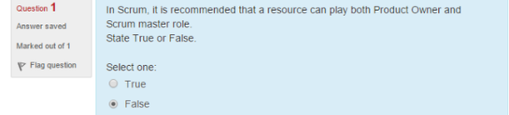

Ans: E

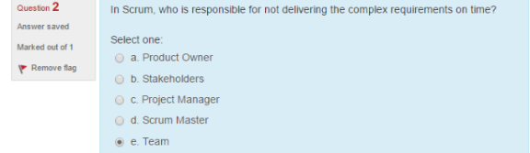

Ans: B

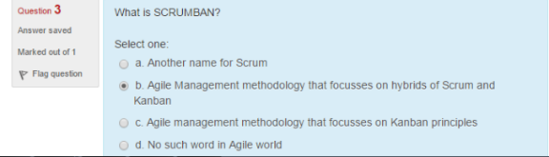

Ans: True

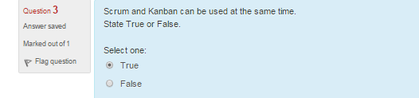

Ans: D

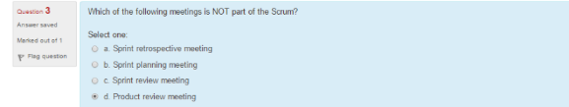

Ans: A

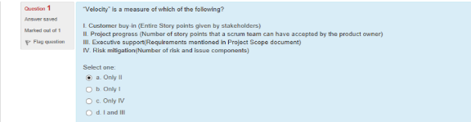

Ans: E

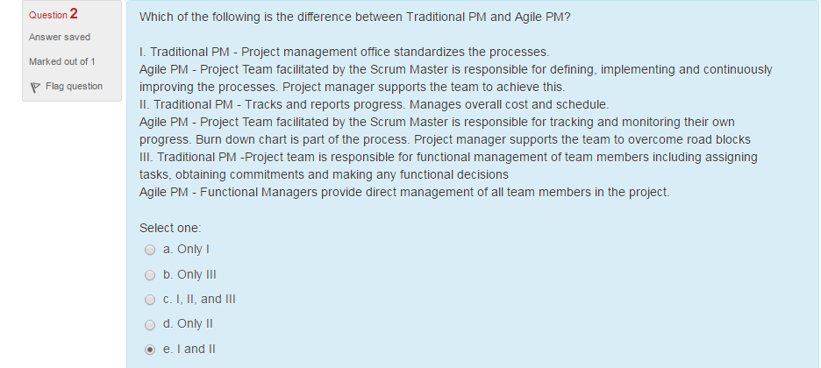

Ans: C, D, E

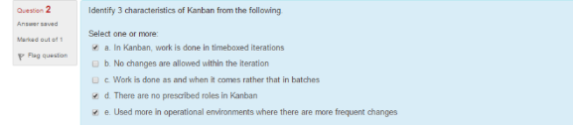

Ans: C

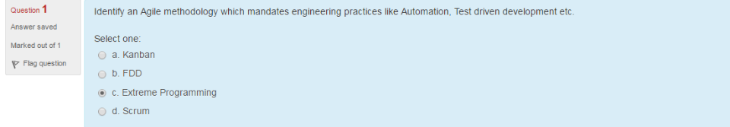

Ans: True

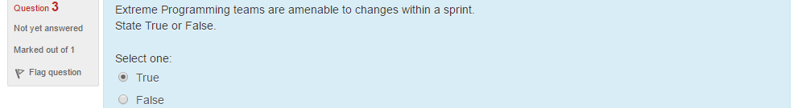

Ans: D

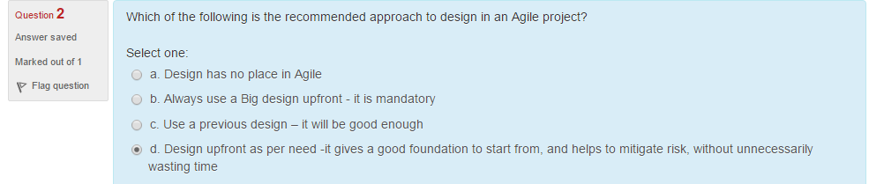

Ans: B

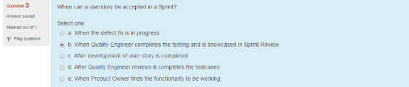

Ans: B

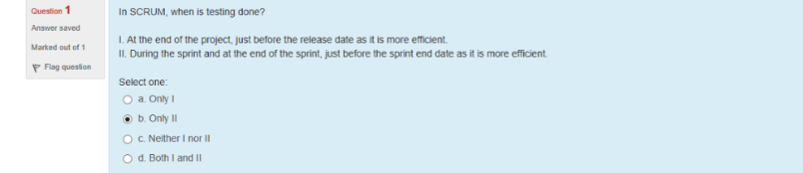

Ans: C

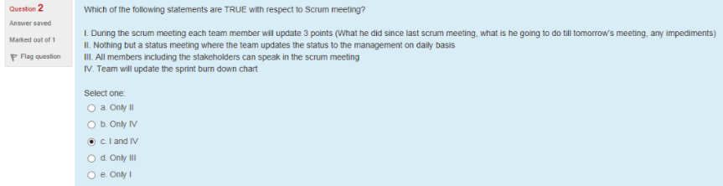

Ans: B

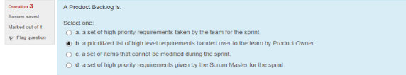

--------------------------------

Ans: B

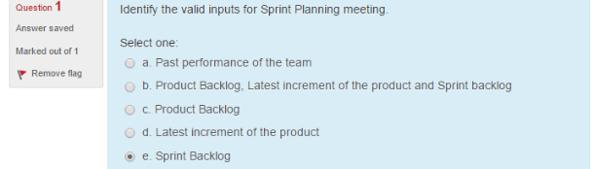

Ans: A is incorrect

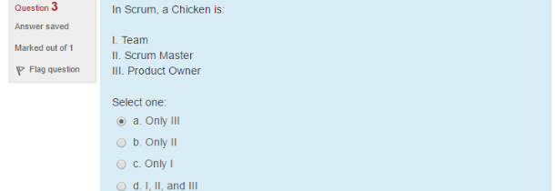

Ans: B

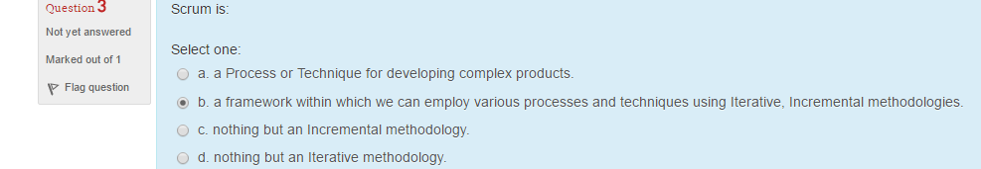

Ans: D

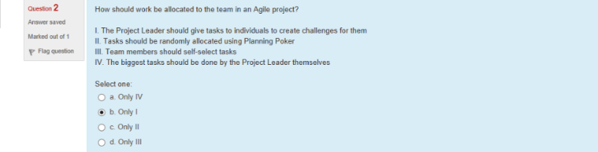

## Automation

Ans: A

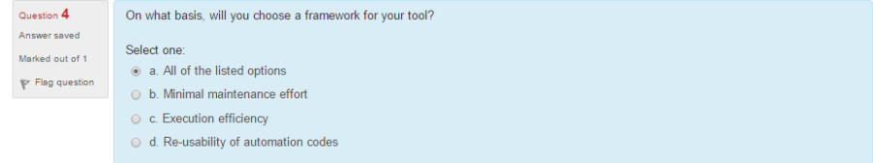

Ans: D

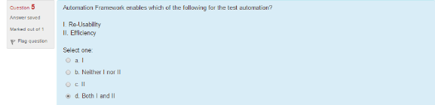

Ans: False

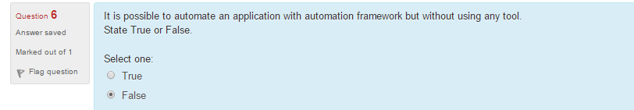

Ans: D

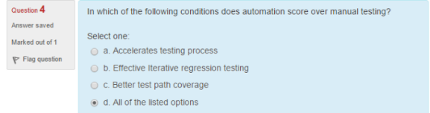

Ans: D

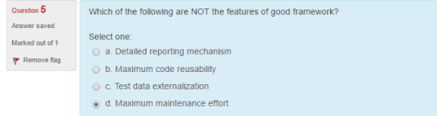

Ans: A

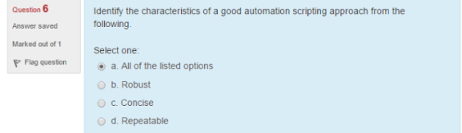

Ans: True

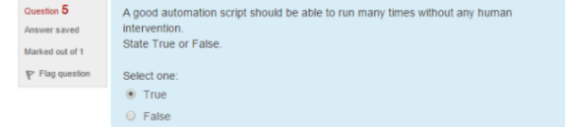

Ans: B

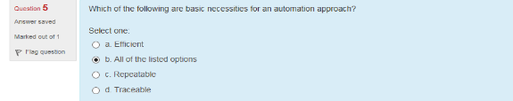

Ans: False



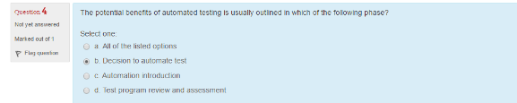Ans: B

Ans: D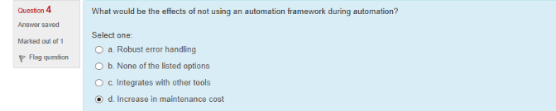

Ans: B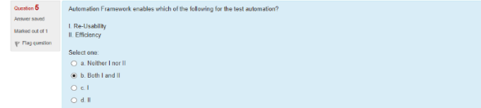

Ans: A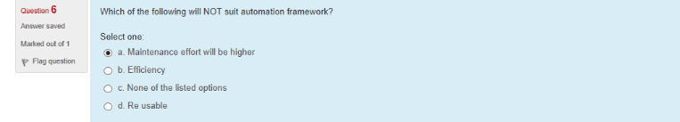

Ans: B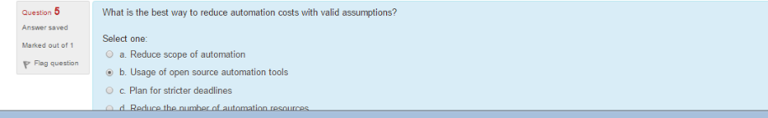

Ans: B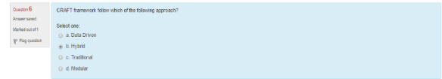

-----------------------------------------

Ans: A

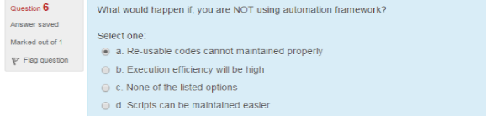

Ans: D

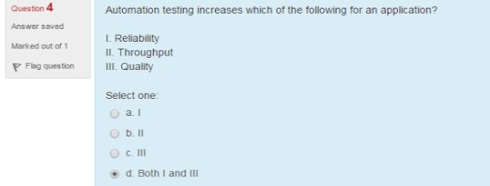

Ans: D

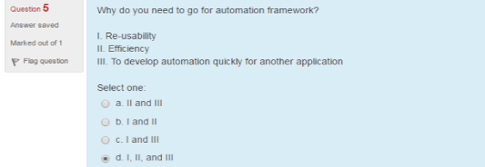

Ans: B

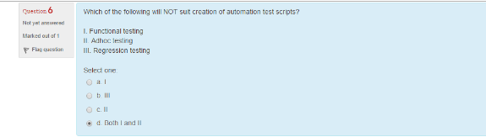

Ans: A, C, D

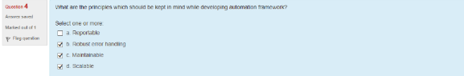

## DevOps

Ans: D

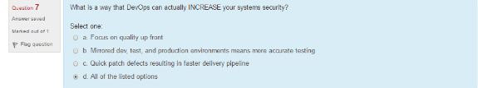

Ans: C, D

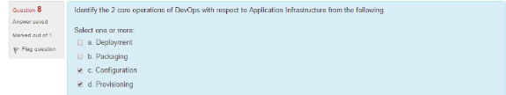

Ans: D

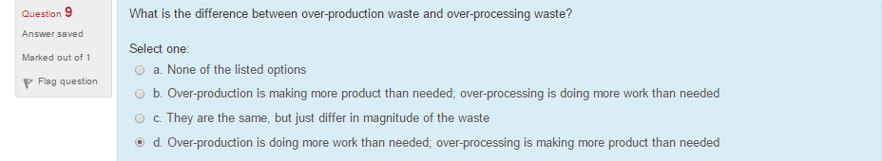

Ans: D

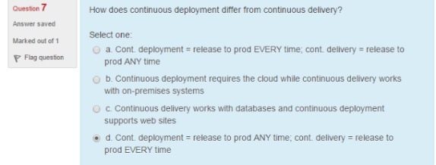

Ans: A, C, D, E

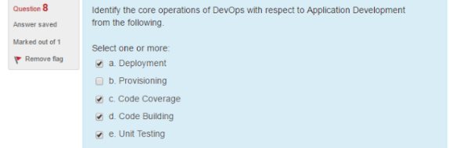

Ans: D

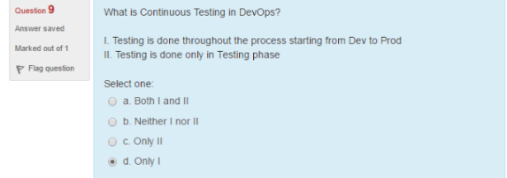

Ans: A

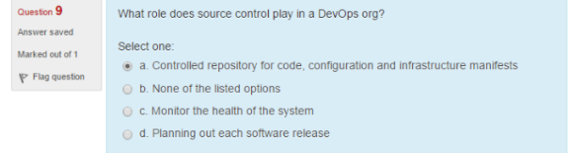

Ans: A

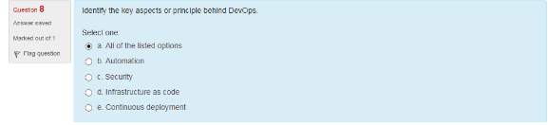

Ans: A

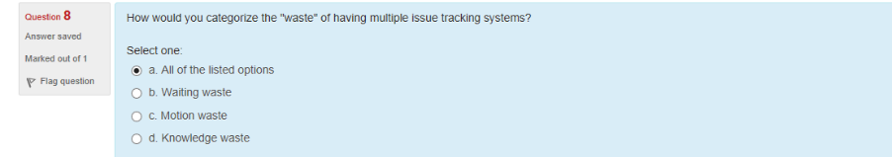

Ans: True

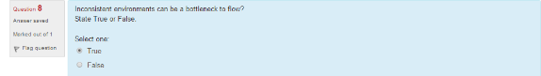

Ans: True

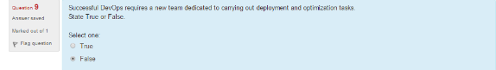

Ans: True

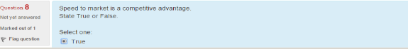

Ans: D

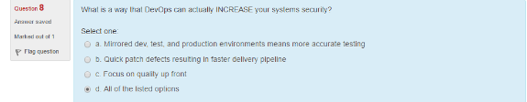

Ans: A, B, D

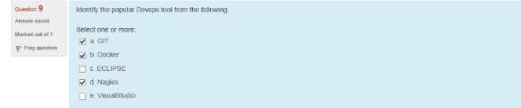

Slack is incorrect answer

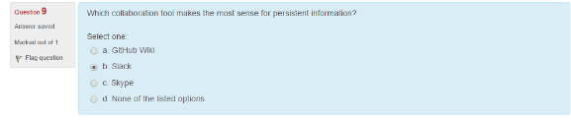

## HP ALM

Ans: False

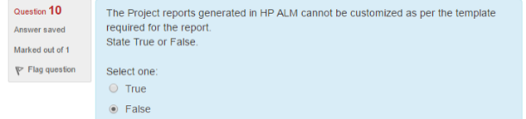

Ans: A

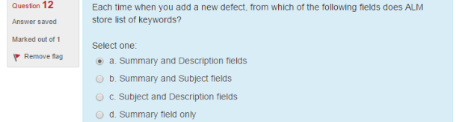

Ans: D

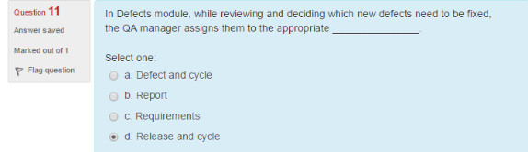

Ans: A, C, D

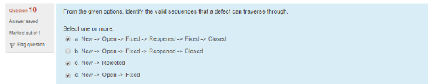

Ans: A

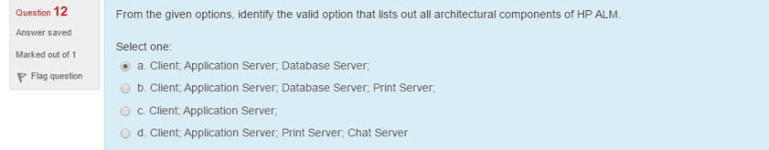

Ans: C

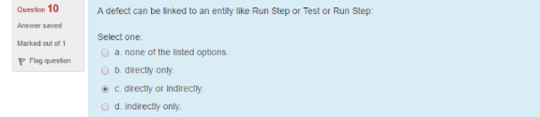

Ans: A

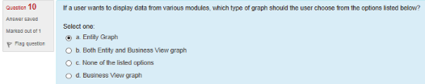

Ans: D

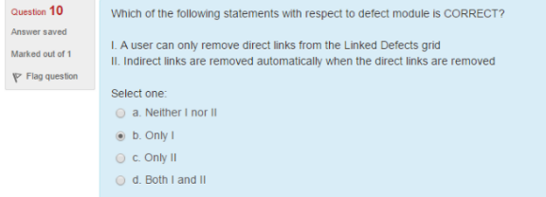

Ans: C

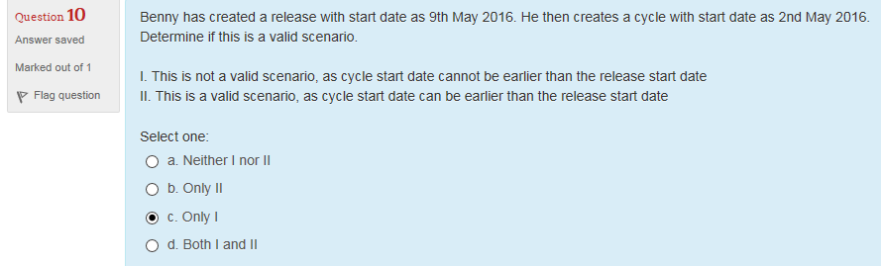

Ans: B

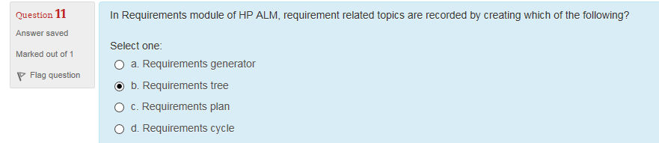

Ans: True

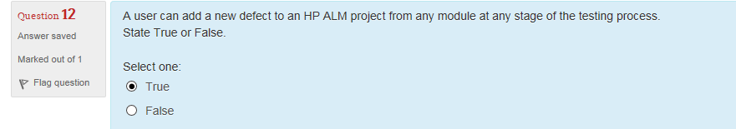

## Mobile Testing

Ans: False. Robotium is Android only.

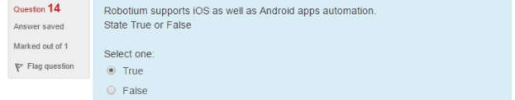

Ans: B

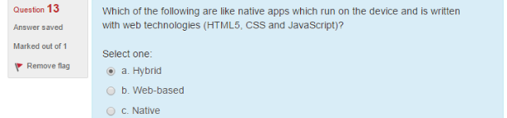

Ans: D

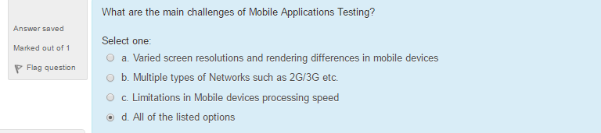

Ans: True

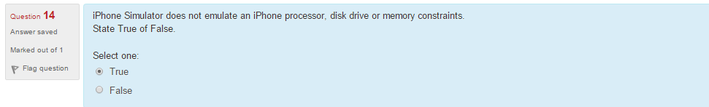

Ans: A

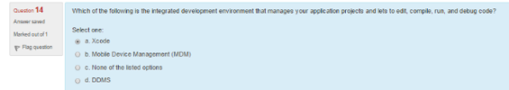

Ans: A

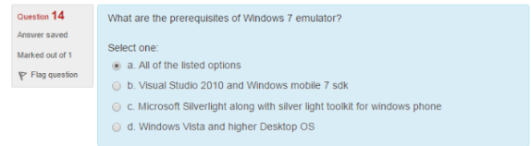

## MVC

Ans: A, C

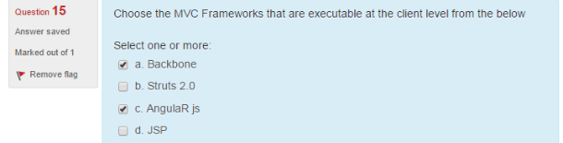

Ans: False View sends the button click actions to Controller

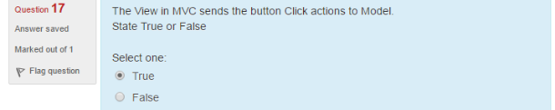

Ans: False

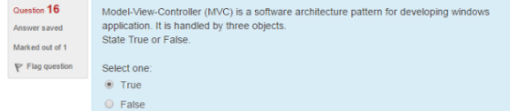

Ans: True

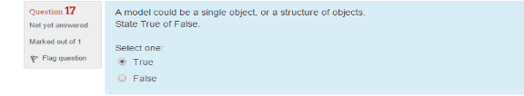

Ans: True

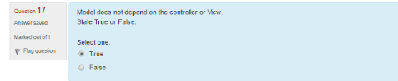

Ans: B. View is the visual representation of a model

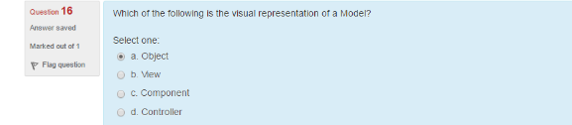

Ans: All four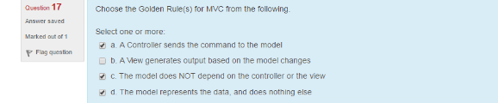

Ans: B, C

Ans: True 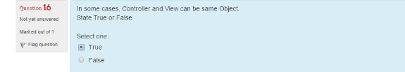

Ans: True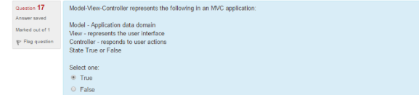

Ans: B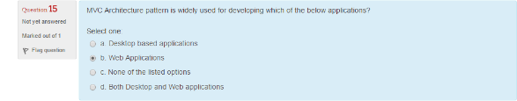

Ans: False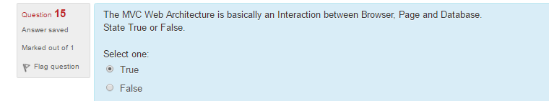

Ans: False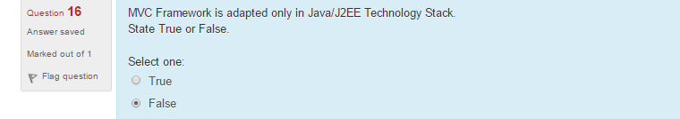

Ans: B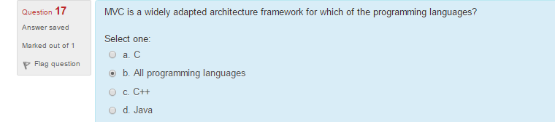

## NFT

Ans: D

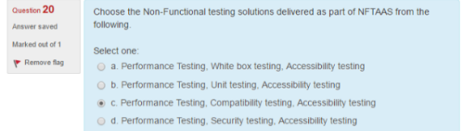

Ans: True

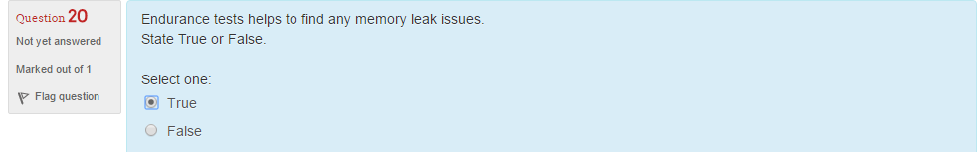

Ans: True

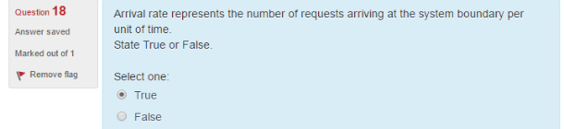

Ans: D

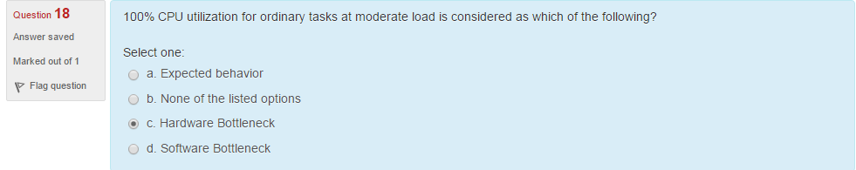

Ans: True

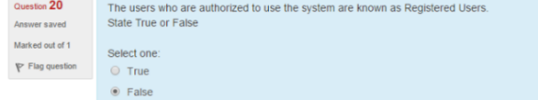

Ans: False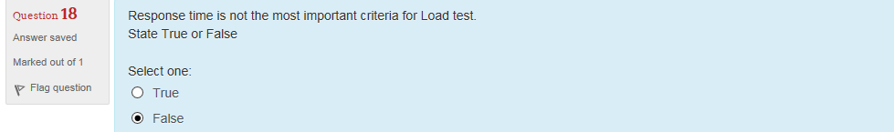

Ans: B

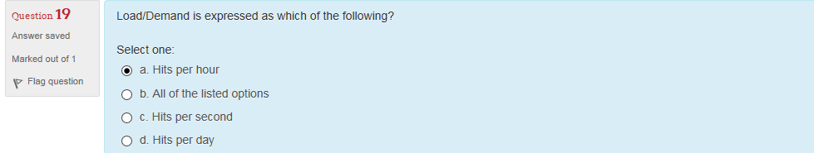

Ans: A

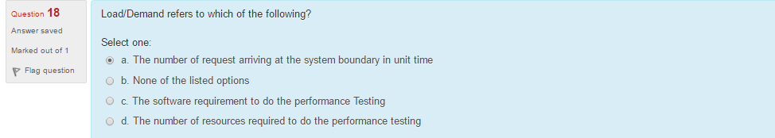

Ans: False. It is hardware bottleneck

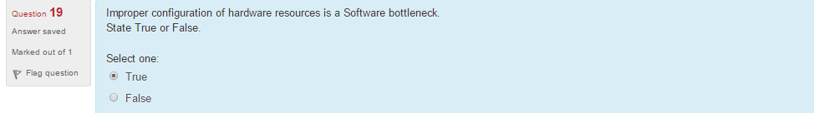

Ans: B

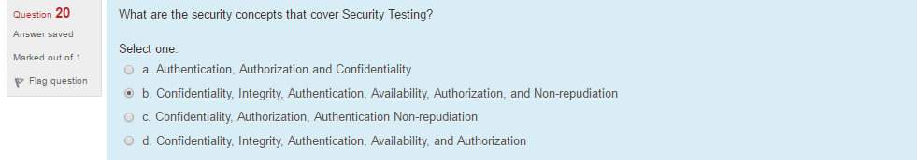

Ans: B

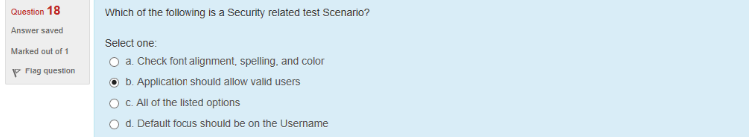

Ans: A

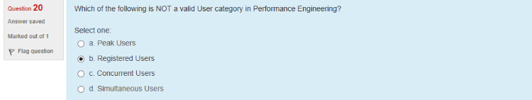

Ans: B

